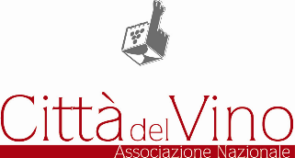

2024

**CANTINE AMMESSE**

1. AZIENDA VITIVINICOLA PRANU
2. CANTINA SASSU
3. CANTINE BIBOI SRLS
4. CANTINA BINGIATERIS
5. SOC. AGRICOLA IL RACCOLTO DI MEREA
6. COOP AGICOLA CANTINA DEL MANDROLISAI
7. I GARAGISTI DI SORGONO
8. MELONI NICOLO’
9. CANTINA DIDATTICA ISTITUTO PROFESSIONALE AGRICOLTURA E SVILUPPO RURALE DI SORGONO
10. FAMIGLIA DEMELAS
11. TRE BIDDAS
12. VITIVINIOLA ETZO
13. AZIENDA AGRITURISTICA SU CONNOTTU
14. VIGNE CENTRO SARDEGNA
15. AGRICOLA GIACU SS

**PUNTI RISTORO AMMESSI**

1. COMITATO SAN MAURO LEVE 85 - 95

2. PANIFICIO ARTIGIANALE SU TZICCHI

3. MORDI E FUGGI

1. AZIENDA AGRITURISTICA SU CONNOTTU